Задания по английскому языку для 5 классов на 6-12 апреля 2020 года
Сдача работ на проверку: до 11 апреля
Работы отправлять документом в Word или фотографией выполненного задания в тетради (аккуратно написанного) в личном сообщении в ВК или по адресу эл.почты frau.olechkoff@yandex.ru
Тема:Работа. Сравнение времен Present Simple и Present Continuous.
Урок | Этап | Материал | Действия ученика | Оценивание
1 | 1 | Карточки на сайте Учи.ру | Выполнять упражнения на сайте каждый день. | Личный прогресс каждого ученика будет проверяться в субботу.
2-4 | 1 | Скороговорки по ссылке https://www.youtube.com/watch?v=6I54boqTe2g | Смотреть, слушать и повторять скороговорки за диктором для тренировки дикции и произношения.
 | 2 | Грамматика «Сравнение времен Present Simple и Present Continuous» по ссылке https://www.youtube.com/watch?v=VP8MRGAjgAs  и в Приложении 1. | Посмотреть учебное видео с объяснением правила, закрепить полученные знания по таблицам Приложения 1.
 | 3 | Физминутка по ссылке https://www.youtube.com/watch?v=skSbg1IGup8 | Смотреть, слушать и повторять физические упражнения вместе с ребятами на видео.
 | 4 | Упражнения №3-6 с.42 в учебнике | 3-4 упр.: образовать от глагола в скобках его правильную грамматическую форму во временах Present Simple или Present Continuous;  5 упр.: составить правдивые предложения о себе в нужном времени, используя предложенные слова;  6 упр.: составить вопросы на основе предложений 5 упражнения и ответить на них письменно. | Выслать на проверку ответы.
 | 5 | Игра на отработку грамматики на сайте Kahoot №0486041 | Открыть в интернете сайт kahoot.it, ввести номер игры, записать своё имя, выполнить все задания. Игра открыта до 12.00 часов 10 апреля. | Результат каждого игрока отслеживается после выполнения заданий всеми игроками. Лучшие игроки получают отметку «5».
 | 6 | Таблица для закрепления пройденной грамматики (смотри Приложение 2) | Выбрать правильную грамматическую форму глагола во временах Present Simple или Present Continuous для заполнения пропусков в предложениях. | Заполненную таблицу или фото выполненного задания в тетради (можно ответы записать в форме «цифра-буква») выслать учителю.  «2» до 9 правильных ответов  «3» 10-13 ответов  «4» 14-17 ответов  «5» 18-20 ответов
5 | 1 | Подготовка к экзамену:  текст №1 с.42 | Прочитать текст, перевести незнакомые слова, потренировать чтение вслух. | Записать аудио или видео чтения данного текста вслух.
 | 2 | вопросы (смотри Приложение 3) | Ответить на вопросы письменно. | Выслать на проверку ответы.
 | 3 | тема к экзамену “London” по пройденному материалу спецкурса (смотри Приложение 4) | Прочитать, перевести незнакомые слова, выучить тему.

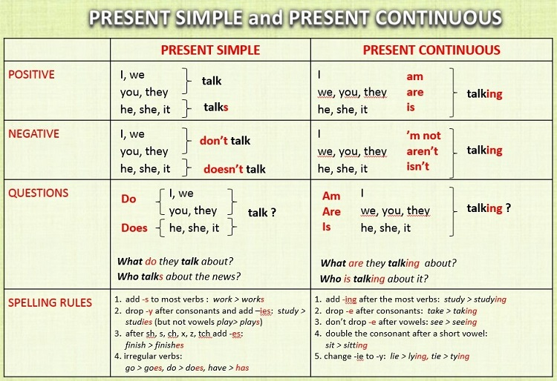
Приложение 1
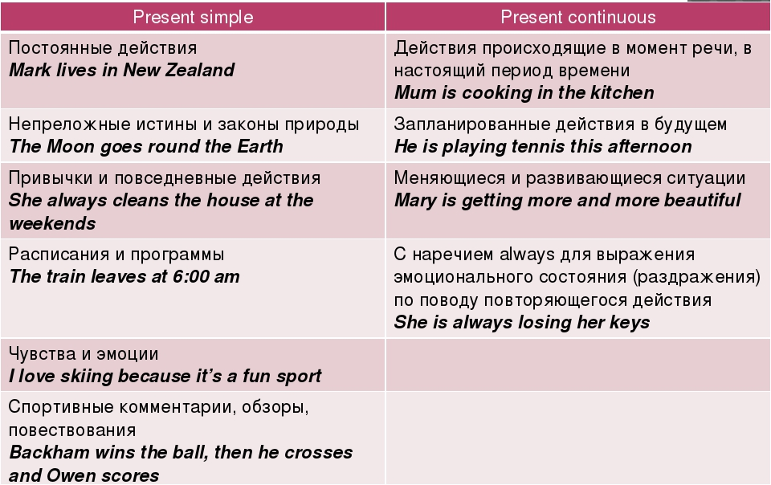

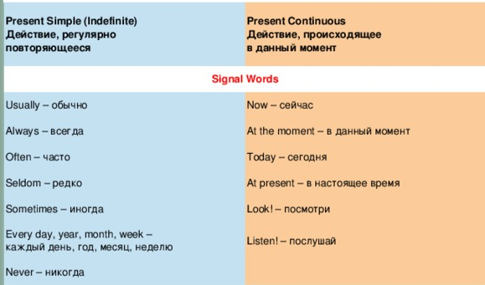

Приложение 2
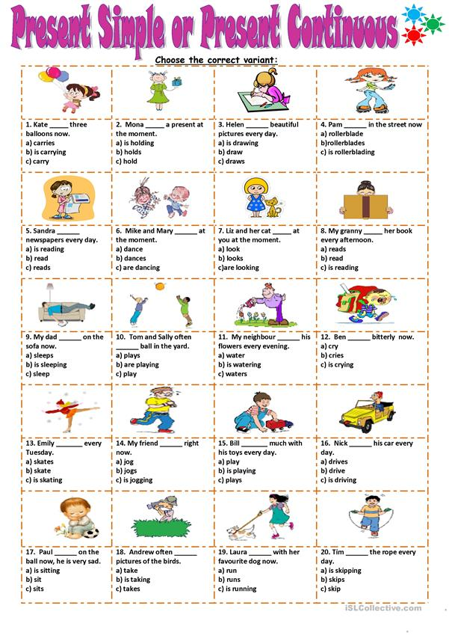

Приложение 3
1. What is the girl’s job?
2. Does the girl enjoy her work?
3. When does the girl have a break for coffee and a cake?
4. How many people are staying at the hotel this summer?
5. What are the hotel staff doing today?

Приложение 4
London
London is the capital of Great Britain. It stands on the river Thames. More than 7 million people live in London. There are 5 airports in the city, but the most famous and popular are Heathrow and Gatwick. People travel by taxis, buses (which are called “double-deckers”) and the Underground , or “the Tube”, in London.
The best place to see London is the Eye, a big wheel on the Thames. At the top of it you can see many places in London: Trafalgar Square, Tower Bridge, Big Ben, St.Paul’s Cathedral and others.
The Tower of London is London’s old castle. It’s got Beefeaters, ravens, the Crown Jewels and ghosts. Buckingham Palace is the Queen’s residence.
There are more than 100 museums in London, for example Madame Tussauds waxwork museum. Here you can meet hundreds of famous people in one day: sports stars, film stars and politicians.
London is a great place for shopping. The biggest department store in London and in Europe is Harrods. You can buy everything here: from tea to a plane. The biggest toy shop is Hamleys.
I dream to visit this city one day.

